TRƯỜNG ĐẠI HỌC GIAO THÔNG VẬN TẢI

KHOA CÔNG NGHỆ THÔNG TIN

🙥🕮🙧



BÁO CÁO BÀI TẬP LỚN

XỬ LÝ ẢNH

NHÓM 4

Đề tài: Tìm hiểu phép biến đổi Fourier, thử nghiệm phân tích phổ của ảnh và ứng dụng trong xử lý lọc nhiễu ảnh đa mức xám.

**Giảng viên hướng dẫn: Cao Thị Luyên**

**Sinh viên thực hiện:**

|  |  |  |
| --- | --- | --- |
| STT | Họ và tên | Mã sinh viên |
| 1 | Vũ Bảo Lâm | 211241205 |
| 2 | Hoàng Thị Hiên | 211200829 |
| 3 | Phạm Thị Hà | 211240940 |
| 4 | Nguyễn Thị Phương Anh | 211240962 |

**Lớp: Công nghệ thông tin 1**

**Khóa: 62**

**Hà Nội – 2023**

MỤC LỤC

CHƯƠNG 1: TÌM HIỂU PHÉP BIẾN ĐỔI FOURIER 1

1.1. Giới thiệu chung 1

1.1.1. Lịch sử của phép biến đổi Fourier 1

1.1.2. Khái niệm phép biến đổi Fourier 1

1.2. Phép biến đổi Fourier 2

1.2.1. Phép biến đổi Fourier liên tục 2

1.2.2. Phép biến đổi Fourier rời rạc – DTF 5

1.2.3. Phép biến đổi Fourier nhanh - FFT 7

1.3. Các tính chất của biến đổi Fourier 9

1.3.1. Tính tuyến tính 9

1.3.2. Tính đối xứng 9

1.3.3. Nguyên lý cộng 9

1.3.4. Tính dịch chuyển 9

1.3.5. Tính chập 10

1.3.6. Tính giãn 10

1.3.7. Tính tuần hoàn 10

1.3.8. Đạo hàm trong miền không gian 10

1.3.9. Biến đổi Fourier 2D 11

CHƯƠNG 2: THỬ NGHIỆM PHÂN TÍCH PHỔ CỦA ẢNH 12

2.1. Khái niệm 12

2.2. Thử nghiệm phân tích phổ 12

2.2.1. Phân tích phổ Fourier 12

2.2.2. Biến đổi Fourier trong ảnh 16

2.2.3. Các bộ lọc tần số 17

CHƯƠNG 3: ỨNG DỤNG XỬ LÝ LỌC NHỄU ẢNH ĐA MỨC XÁM 21

3.1. Áp dụng bộ lọc thông thấp 21

3.1.1. Đối với ảnh bị nhiễu muối hạt tiêu (Salt and pepper) 21

3.1.2. Đối với ảnh bị nhiễu Gauss 23

3.1.3. Đối với ảnh bị nhiều lốm đốn (Speckle) 25

3.2. Áp dụng bộ lọc thông cao 27

TÀI LIỆU THAM KHẢO 28

MỤC LỤC ẢNH

Hình 1: Code Python cho FFT 1 chiều 8

Hình 2: Phân tích tín hiệu thành các dao động sin và cosin chống lên nhau 12

Hình 3: Ảnh ví dụ 1 15

Hình 4: Ảnh xám trong tạp chí Plus và ảnh sau khi biến đổi Fourier 16

Hình 5: Ảnh trong tạp chí Plus xoay một góc 45ᵒ và biến đổi Fourier 16

Hình 6: Thử nghiệm ảnh Lena với nhiễu hình sin 17

Hình 7: Bộ lọc thông thấp và bộ lọc thông cao 18

Hình 8: Tham khảo thử nghiệm lọc thông thấp 19

Hình 9: Tham khảo thử nghiệm lọc thông cao 20

Hình 10: Ảnh gốc ban đầu 21

Hình 11: Ảnh nhiễu muối hạt tiêu 21

Hình 12: Biên độ phổ (ảnh nhiều muối hạt tiêu) 22

Hình 13: Phổ sau khi áp dụng bộ lọc (ảnh nhiễu muối hạt tiêu) 22

Hình 14: Ảnh sau khi lọc (ảnh nhiều muối hạt tiêu) 23

Hình 15: Ảnh đa mức xám nhiều Gauss 23

Hình 16: Phổ biên độ (ảnh nhiều Gauss) 24

Hình 17: Phổ sau khi áp dụng bộ lọc (ảnh nhiều Gauss) 24

Hình 18: Ảnh sau khi lọc (Ảnh nhiễu Gauss) 25

Hình 19: Ảnh bị nhiễu lốm đốm 25

Hình 20: Phổ biên độ (ảnh nhiều lốm đốm) 26

Hình 21: Phổ sau khi áp dụng lọc (ảnh nhiều lốm đốm) 26

Hình 22: Ảnh sau khi lọc (ảnh nhiễu lốm đốm) 27

Hình 23: Lọc ảnh đa mức xám nhiễu muối hạt tiêu 27

1. TÌM HIỂU PHÉP BIẾN ĐỔI FOURIER
   1. Giới thiệu chung
      1. Lịch sử của phép biến đổi Fourier

Phép biến đổi Fourier là một công cụ toán học mạnh mẽ giúp phân tích tín hiệu trong miền tần số. Nó được đặt tên theo Joseph Fourier, một nhà toán học và nhà vật lý người Pháp, người đã giới thiệu lý thuyết này vào đầu thế kỷ 19.

Fourier đưa ra ý tưởng rằng bất kỳ hàm tuần hoàn phức tạp nào cũng có thể được biểu diễn dưới dạng tổng của các hàm sin và cosin (các sóng điều hòa) có tần số khác nhau. Ý tưởng này, ban đầu được áp dụng trong nghiên cứu về truyền nhiệt, đã trở thành cơ sở của nhiều lĩnh vực toán học và kỹ thuật hiện đại.

Lịch sử phát triển:

* 1807: Joseph Fourier giới thiệu công trình của ông về việc phân tích nhiệt, trong đó ông chứng minh rằng bất kỳ hàm tuần hoàn nào cũng có thể được biểu diễn như một tổng vô hạn của các hàm sin và cosin. Công trình này được mô tả trong tác phẩm nổi tiếng của ông: "Théorie analytique de la chaleur" (Lý thuyết phân tích nhiệt).
* 1822: Fourier chính thức xuất bản lý thuyết về phân tích Fourier trong công trình "The Analytical Theory of Heat". Ông sử dụng chuỗi Fourier để giải phương trình nhiệt và nghiên cứu các vấn đề liên quan đến truyền nhiệt.
* Thế kỷ 20: Phép biến đổi Fourier được mở rộng và phát triển trong nhiều lĩnh vực khác nhau, bao gồm xử lý tín hiệu, hình ảnh, âm thanh và viễn thông. Đặc biệt, sự ra đời của phép biến đổi Fourier nhanh (FFT) vào năm 1965 bởi James Cooley và John Tukey đã mang lại một bước tiến lớn trong tính toán, cho phép thực hiện phép biến đổi Fourier một cách nhanh chóng và hiệu quả.
  + 1. Khái niệm phép biến đổi Fourier

Phép biến đổi Fourier là một kỹ thuật toán học để chuyển đổi tín hiệu từ miền thời gian (hoặc không gian) sang miền tần số. Tín hiệu trong miền thời gian thường chứa thông tin về các giá trị theo thời gian, nhưng khi biến đổi Fourier được áp dụng, tín hiệu này sẽ được phân tích thành các thành phần tần số, giúp ta hiểu được sự biến đổi của tín hiệu ở các tần số khác nhau.

Phép biến đổi Fourier có nhiều phiên bản, bao gồm:

* Chuỗi Fourier (Fourier series): Biểu diễn tín hiệu tuần hoàn dưới dạng tổng các hàm sin và cosin.
* Phép biến đổi Fourier liên tục (Fourier transform of a continuous function): Phân tích tín hiệu không tuần hoàn trong miền liên tục.
* Phép biến đổi Fourier rời rạc (DFT): Phân tích tín hiệu số hóa rời rạc.
* Phép biến đổi Fourier nhanh (FFT): Một thuật toán tối ưu cho DFT, giúp giảm thời gian tính toán.
  1. Phép biến đổi Fourier
     1. Phép biến đổi Fourier liên tục

Phép biến đổi Fourier liên tục (Fourier transform of a continuos function) là một phép toán trong toán học giúp chuyển một hàm hoặc tín hiệu từ miền thời gian (hoặc không gian) sang miền tần số. Nó phân tích một tín hiệu bất kỳ thành các thành phần tần số cơ bản của nó, cho thấy các tần số khác nhau mà tín hiệu bao gồm và cường độ của các tần số này.

Phép biến đổi Fourier liên tục có vai trò rất quan trọng trong nhiều lĩnh vực như toán học, vật lý, xử lý tín hiệu, và kỹ thuật, vì nó cho phép ta hiểu và xử lý tín hiệu hoặc hàm thông qua việc phân tích các thành phần tần số của chúng.

1. **Biến đổi Fourier trong không gian một chiều**

Phép biến đổi Fourier liên tục trong không gian một chiều là một công cụ toán học quan trọng, được sử dụng để chuyển một hàm theo thời gian (hay không gian) sang miền tần số và ngược lại. Trong không gian một chiều, biến đổi Fourier liên tục bao gồm hai phần: biến đổi thuận và biến đổi ngược.

**Biến đổi thuận:** Biến đổi Fourier thuận chuyển một hàm f(x)f(x)f(x) từ miền thời gian (hoặc không gian) sang miền tần số.

Công thức của biến đổi Fourier thuận là:

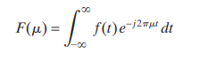

Trong đó:

*f(t*) là hàm trong miền thời gian (hoặc không gian).

là hàm trong miền tần số.

là tần số không gian (hoặc tần số thời gian).

*j* là đơn vị ảo

 là hàm mũ phức, trong đó  là pha của tín hiệu.

Ví dụ : Phép biến đổi Fourier của hàm số trong hình (a) được suy ra từ phương trình:

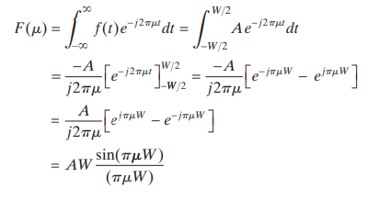

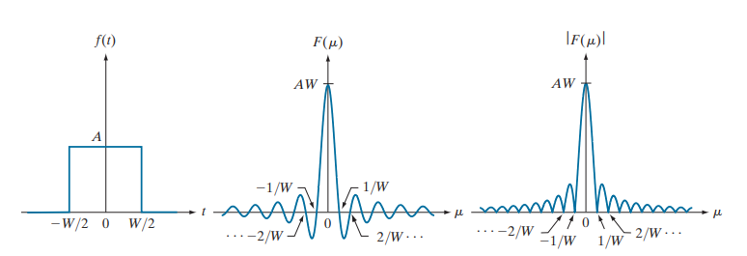

(a) A box function  (b) its Fourier transform   (c) its spectrum

**Biến đổi ngược:**Biến đổi Fourier ngược chuyển hàm từ miền tần số trở về miền thời gian (hoặc không gian).

Công thức của biến đổi Fourier ngược là:



Trong đó:

là hàm trong miền tần số.

*f(t)* là hàm trong miền thời gian (hoặc không gian) sau khi áp dụng biến đổi ngược.

là hàm mũ phức với dấu cộng trong pha, ngược lại với biến đổi thuận.4



Nơi mà chúng ta đã sử dụng đồng nhất thức lượng giác ​. Trong trường hợp này, các số hạng phức của phép biến đổi Fourier đã kết hợp một cách gọn gàng thành một hàm sin thực. Kết quả ở bước cuối cùng của biểu thức trước đó được gọi là hàm sinc, có dạng tổng quát là



Ở đây, sinc(0)=1 và sinc(m)=0 cho tất cả các giá trị nguyên khác của m. Hình(b) cho thấy một biểu đồ của . Nói chung, phép biến đổi Fourier chứa các số hạng phức, và theo thông lệ, để hiển thị, chúng ta thường làm việc với biên độ của phép biến đổi (một đại lượng thực), được gọi là phổ Fourier hoặc phổ tần số.



Hình (c) cho thấy biểu đồ của  dưới dạng một hàm của tần số. Các đặc tính quan trọng cần lưu ý là (1) vị trí của các điểm không của cả  đều tỉ lệ nghịch với độ rộng, W, của hàm “hộp”; (2) chiều cao của các đỉnh giảm dần khi khoảng cách từ gốc tọa độ tăng lên; và (3) hàm mở rộng đến vô hạn ở cả giá trị dương và âm của mmm. Như bạn sẽ thấy sau này, những đặc tính này rất hữu ích trong việc diễn giải phổ của phép biến đổi Fourier hai chiều của các hình ảnh.

1. **Biến đổi Fourier trong không gian hai chiều**

Phép biến đổi Fourier liên tục trong không gian 2 chiều mở rộng ý tưởng của phép biến đổi Fourier 1 chiều, nhưng giờ hàm số sẽ phụ thuộc vào hai biến (thường là tọa độ không gian). Nó đặc biệt hữu ích trong các lĩnh vực như xử lý ảnh, xử lý tín hiệu hai chiều và phân tích hình ảnh y khoa.

**Biến đổi thuận:** Biến đổi Fourier thuận trong không gian 2 chiều chuyển một hàm f(x,y) từ miền không gian (hay miền tọa độ) sang miền tần số không gian.

Công thức của phép biến đổi Fourier thuận là:

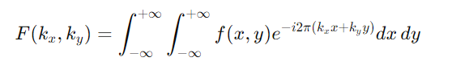

Trong đó:

*f(x,y)* là hàm trong miền không gian, phụ thuộc vào hai biến không gian x và y.

*F(kx,ky)* là hàm trong miền tần số, phụ thuộc vào tần số *kx* và *ky* ​ tương ứng với các trục x và y.

 là hàm mũ phức, trong đó ​ là tần số tương ứng với các trục không gian x và y.

**Biến đổi ngược:** Biến đổi Fourier ngược trong không gian 2 chiều cho phép chúng ta chuyển hàm số từ miền tần số trở về miền không gian.

Công thức của phép biến đổi Fourier ngược là:

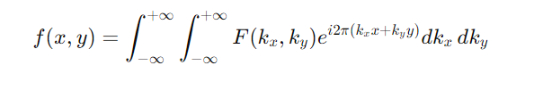

Trong đó:

*F(kx,ky*) là hàm trong miền tần số.

*f(x,y)* là hàm trong miền không gian sau khi biến đổi ngược.

là hàm mũ phức với dấu cộng trong pha

* + 1. Phép biến đổi Fourier rời rạc – DTF

**DFT** (Discrete Fourier Transform - Phép biến đổi Fourier rời rạc) là một phép toán chuyển đổi một chuỗi các giá trị rời rạc (thường là một tín hiệu trong miền thời gian) sang miền tần số. Cụ thể, DFT lấy một dãy hữu hạn các giá trị, thường là các mẫu của một tín hiệu, và biểu diễn nó dưới dạng tổng của các hàm sóng hình sin và cosin có tần số khác nhau. Điều này giúp ta phân tích và hiểu được thành phần tần số của tín hiệu đó.

a. DFT tín hiệu 1 chiều

Giả sử tín hiệu một chiều là một chuỗi số rời rạc gồm M mẫu, ký hiệu là f0, f1, f2, …, fM-1. Phép biến đổi Fourier rời rạc của chuỗi tín hiệu này sẽ cho ra chuỗi F0, F1, F2, …, FM-1 biểu diễn thành các thành phần tần số của tín hiệu

Vậy biểu thức toán học cho DFT của một tín hiệu một chiều là:

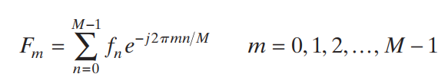

Trong đó:

*Fm*: là thành phần tần số tương ứng với chỉ số mmm.

*fn*: là giá trị của tín hiệu tại thời điểm nnn.

*M*: là số lượng mẫu trong chuỗi tín hiệu.

*e−j2πmn/M* : là hàm số phức đại diện cho sóng hình sin và cosin ở các tần số khác nhau.

*j*: là đơn vị ảo 

Đầu vào: Một tín hiệu 1 chiều rời rạc với M điểm mẫu.

Đầu ra: Một chuỗi phức gồm M giá trị biểu diễn các thành phần tần số của tín hiệu.

Thành phần tần số Fm: Mỗi giá trị Fm tương ứng với một tần số m, và nó chứa thông tin về biên độ và pha của tần số đó trong tín hiệu.

* Biên độ được biểu diễn bởi độ lớn của số phức Fm
* Pha được biểu diễn bởi góc của số phức Fm

**Để khôi phục tín hiệu gốc từ miền tần số, chúng ta sử dụng biến đổi Fourier ngược rời rạc (IDFT):**

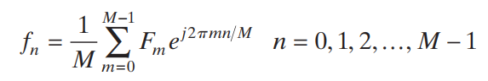

Biểu thức này giúp khôi phục lại tín hiệu ban đầu từ miền tần số.

**Ứng dụng của DFT 1 chiều:**

* **Phân tích tín hiệu**: DFT 1 chiều được sử dụng để phân tích các tín hiệu âm thanh, hình ảnh, và các tín hiệu khác trong nhiều lĩnh vực.
* **Lọc tín hiệu**: Trong các ứng dụng xử lý tín hiệu, DFT được sử dụng để lọc bỏ các thành phần tần số không mong muốn.
* **Nén dữ liệu**: DFT được sử dụng trong các kỹ thuật nén dữ liệu như MP3 hoặc JPEG để chỉ lưu trữ các thành phần tần số quan trọng, bỏ qua các thành phần ít quan trọng.

b. DFT tín hiệu 2 chiều

Biến đổi Fourier rời rạc 2 chiều (2-D DFT) cho phép chuyển đổi một tín hiệu hoặc hình ảnh rời rạc trong miền không gian (x, y) sang miền tần số (u, v). Công thức cho 2-D DFT của một ảnh rời rạc f(x,y) kích thước M x N là:

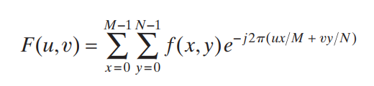

Trong đó:

*f(x,y)* là giá trị của ảnh tại tọa độ (x,y)

*F(u,v)* là biến đổi Fourier tại tọa độ tần số (u,v)

*M* và *N* là số điểm mẫu theo hai chiều của ảnh

Sau khi tính được F(u,v) , có thẻ tính ngược lại ảnh f(x,y) ban đầu bằng biến đổi Fourier rời rạc ngược (IDFT) theo công thức:

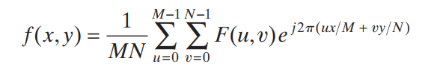

Biến đổi ngược này cho phép chúng ta khôi phục lại ảnh ban đầu từ miền tần số.

* + 1. Phép biến đổi Fourier nhanh - FFT

Phép biến đổi Fourier nhanh (Fast Fourier Transform - FFT) là một thuật toán tối ưu để tính phép biến đổi Fourier rời rạc (Discrete Fourier Transform - DFT). Trong khi DFT có độ phức tạp tính toán là O(N2), thì FFT cải thiện đáng kể hiệu năng, giảm độ phức tạp xuống còn O(N log N), giúp tăng tốc độ xử lý tín hiệu và hình ảnh một cách đáng kể.

Giả sử x0, x1,..., xn là các số phức. DFT được định nghĩa bởi công thức sau:



*Xk*: Thành phần tần số thứ k sau khi thực hiện phép biến đổi Fourier.

*xn*: Giá trị tín hiệu (hoặc dữ liệu) tại vị trí thứ nnn trong miền thời gian (hoặc không gian).

*N*: Số lượng điểm dữ liệu trong dãy tín hiệu.

*n*: Chỉ số của phần tử trong miền thời gian (hoặc không gian), từ 0 đến N−1.

*k*: Chỉ số của thành phần tần số, tương ứng với tần số mà chúng ta đang tính toán.

*e−i2πkn/N*: Hạt nhân của phép biến đổi Fourier, trong đó:

* *e* là cơ số của logarit tự nhiên (~2.718).
* *i* là đơn vị ảo trong số phức (i2 = −1).
* *2πkn/N*: Góc pha của tín hiệu tại tần số thứ k.

a. FFT một chiều (1D FFT)

Trong trường hợp một chiều, FFT được sử dụng để biến đổi một dãy rời rạc *xn* thành dãy tần số *Xk*.

* **Chiến lược chia để trị**: Thuật toán chia dãy ban đầu thành các dãy nhỏ hơn, mỗi dãy có độ dài bằng một nửa, và thực hiện DFT cho các dãy con này. Kết quả của DFT của các dãy con được kết hợp lại để tạo thành kết quả cuối cùng
* **Hiệu quả tính toán:** FFT 1 chiều có độ phức tạp tính toán là O(N log N), so với O(N2) của DFT thông thường, giúp giảm đáng kể thời gian xử lý cho chuỗi dài.

Ví dụ Python cho FFT 1 chiều:

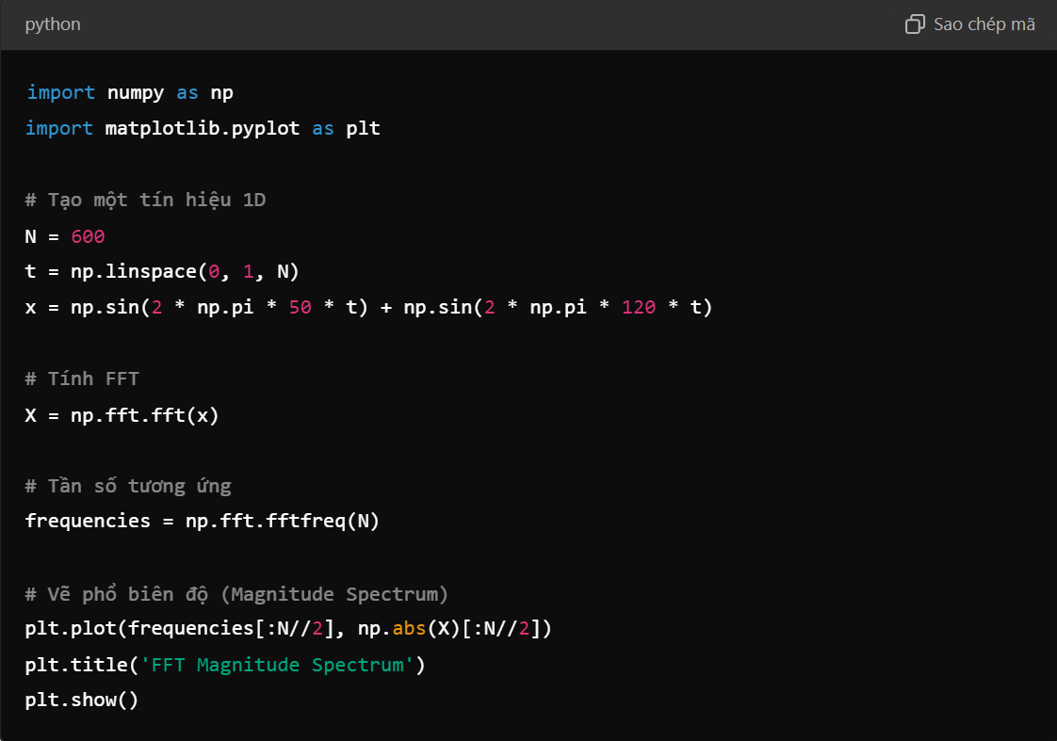

1. Code Python cho FFT 1 chiều

b. FFT hai chiều (2D FFT)

FFT 2 chiều là mở rộng của FFT 1 chiều, thường được sử dụng để phân tích ảnh. Trong xử lý ảnh, FFT 2 chiều chuyển đổi từ miền không gian (tọa độ x, y của ảnh) sang miền tần số.

FFT 2 chiều của một ma trận M×N có thể được thực hiện bằng cách áp dụng FFT 1 chiều trên từng hàng và sau đó trên từng cột (hoặc ngược lại).

Phép biến đổi Fourier 2 chiều:

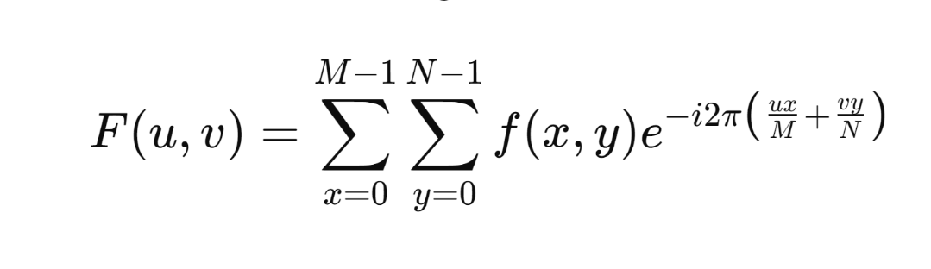

Trong đó:

F(u,v) là thành phần tần số tại vị trí u và v trong miền tần số

*f(x,y*) là giá trị của tín hiệu tại vị trí không gian *x* và *y*

*M* là số điểm dữ liệu theo chiều ngang (chiều *x*) của ma trận ảnh hoặc tín hiệu

*N* là số điểm dữ liệu theo chiều dọc (chiều *y*) của ma trận

*u* là chỉ số của tần số trong chiều ngang (tần số tương ứng với *x*)

*v* là chỉ số của tần số trong chiều dọc (tàn số tương ứng với *y*)

*e −i2π(ux/M + vy/N)* là hạt nhân Fourier trong trường hợp 2 chiều, với các thành phần tương ứng cho hai chiều x và y

* 1. Các tính chất của biến đổi Fourier
     1. Tính tuyến tính

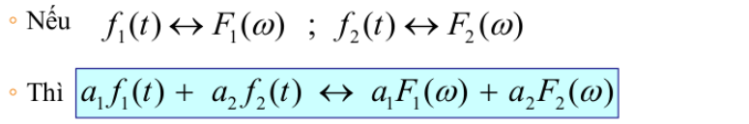

* + 1. Tính đối xứng

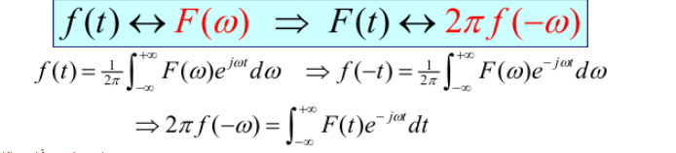

* + 1. Nguyên lý cộng

Giả sử chúng ta có cặp biến đổi Fourier

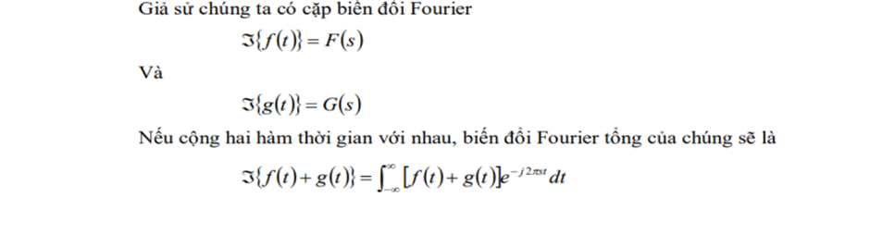

Nếu cộng hai hàm thời gian với nhau, biến đổi Fourier tổng của chúng sẽ là:



* + 1. Tính dịch chuyển

Dịch chuyển trong miền không gian (Spatial Shift): Dịch chuyển một ảnh trong miền không gian gây ra sự thay đổi pha trong miền tần số:



Dịch chuyển trong miền tần số (Frequency Shift): Dịch chuyển một ảnh trong miền tần số bằng cách nhân với một hàm mũ phức trong miền không gian:

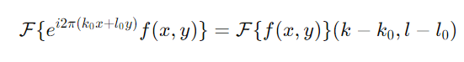

* + 1. Tính chập

Biến đổi Fourier chuyển phép **tích chập** trong miền không gian thành phép **nhân** trong miền tần số:

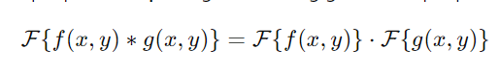

Trong xử lý ảnh, điều này rất hữu ích để thực hiện các bộ lọc bằng cách nhân ảnh với bộ lọc trong miền tần số thay vì tính tích chập trực tiếp trong miền không gian (giúp tăng tốc độ xử lý).

* + 1. Tính giãn

Sự giãn nở hoặc thu nhỏ ảnh trong miền không gian sẽ làm thay đổi tần số trong miền tần số:

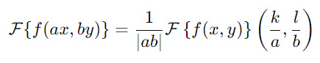

Điều này có nghĩa là khi một ảnh bị nén trong miền không gian, các thành phần tần số của nó sẽ trải rộng ra trong miền tần số và ngược lại.

* + 1. Tính tuần hoàn

Ảnh số thường được biểu diễn trong không gian rời rạc, do đó biến đổi Fourier rời rạc (DFT) của một ảnh số có tính tuần hoàn. Biến đổi Fourier của một ảnh rời rạc sẽ được lặp lại theo chu kỳ trong cả hai chiều tần số:

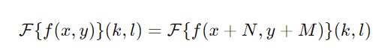

Tính chất này giúp xử lý ảnh trong miền tần số một cách hiệu quả, nhưng cũng đòi hỏi chú ý đặc biệt khi làm việc với hiệu ứng mép (edge effects).

* + 1. Đạo hàm trong miền không gian

Biến đổi Fourier của đạo hàm bậc n của ảnh trong miền không gian tương ứng với nhân với  trong miền tần số:

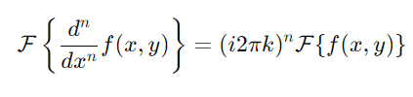

Tính chất này hữu ích trong việc phát hiện các cạnh hoặc đường biên của ảnh, vì phép đạo hàm sẽ làm nổi bật các thay đổi đột ngột trong giá trị điểm ảnh.

* + 1. Biến đổi Fourier 2D

Với ảnh hai chiều (2D), biến đổi Fourier được mở rộng thành dạng 2D, giúp chuyển tín hiệu từ không gian hình ảnh (miền không gian) sang miền tần số:

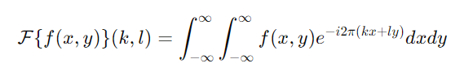

Trong thực tế, các ảnh số thường được xử lý bằng biến đổi Fourier rời rạc 2D (DFT 2D), thường được tính toán thông qua thuật toán FFT (Fast Fourier Transform).

1. THỬ NGHIỆM PHÂN TÍCH PHỔ CỦA ẢNH
   1. Khái niệm

Phân tích phổ ảnh là một kỹ thuật khoa học quan trọng, giúp chúng ta khám phá và hiểu rõ hơn về cấu tạo, thành phần và tính chất của vật chất. Bằng cách phân tích ánh sáng phát ra hoặc hấp thụ bởi một chất, chúng ta có thể thu được một "dấu vân" đặc trưng, gọi là phổ. Mỗi chất có một phổ riêng biệt, giống như một dấu vân tay của con người, giúp chúng ta nhận biết và phân biệt chúng.

* 1. Thử nghiệm phân tích phổ
     1. Phân tích phổ Fourier

Phân tích phổ ảnh bằng biến đổi Fourier là một kỹ thuật phổ biến để chuyển đổi một hình ảnh từ không gian không gian (spatial domain) sang không gian tần số (frequency domain). Điều này giúp ta phân tích các thành phần tần số khác nhau của hình ảnh, từ đó có thể thực hiện nhiều tác vụ xử lý hình ảnh như lọc nhiễu, tăng cường cạnh, nén hình ảnh…

Phân tích phổ ảnh là việc phân tích tín hiệu x(t) thành các dao động sin và cosin chồng lên nhau

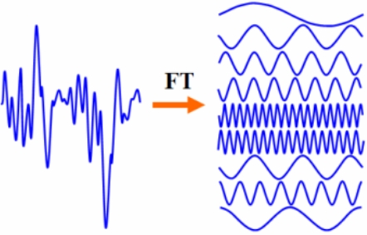

1. Phân tích tín hiệu thành các dao động sin và cosin chống lên nhau

**Các bước phân tích phổ tần số:**

**1. Chọn tín hiệu cần phân tích**

Bắt đầu với một tín hiệu f(t) trong miền thời gian. Tín hiệu này có thể là một hàm liên tục hoặc rời rạc, và thường biểu diễn những dao động như âm thanh, dao động cơ học, hay các tín hiệu điện tử.

**2. Áp dụng biến đổi Fourier**

Để chuyển tín hiệu từ miền thời gian sang miền tần số, sử dụng biến đổi Fourier (liên tục hoặc rời rạc, tùy theo loại tín hiệu):

* Với tín hiệu liên tục, dùng biến đổi Fourier liên tục:

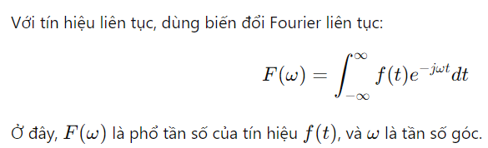

Ở đây, *F()* là phổ tần số của tín hiệu *f(t)* và là tần số góc

* Với tín hiệu rời rạc, sử dụng biến đổi Fourier rời rạc (DFT):

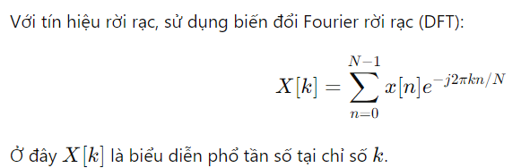

Ở đây X[k] là biểu diễn phổ tần số tại chỉ số k

**3. Lấy biên độ và pha**

Sau khi tính toán được F(ω) hoặc X[k], bạn có thể phân tích:

* Biên độ (Amplitude): Biên độ biểu diễn cường độ hoặc mức độ mạnh của mỗi tần số trong tín hiệu. Biên độ được tính bằng:

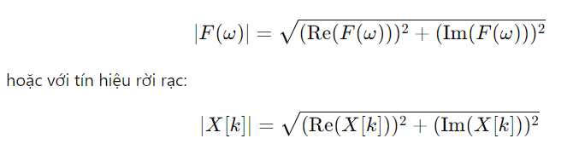

* Pha (Phase): Pha xác định vị trí của một thành phần tần số tại thời điểm khởi đầu. Nó được tính bằng:

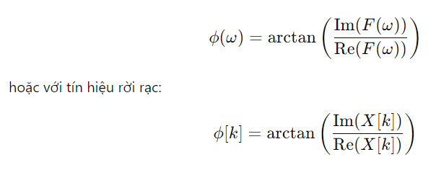

**4. Hiển thị phổ tần số**

Phổ biên độ: Biểu diễn phổ tần số bằng cách vẽ đồ thị ∣F(ω)∣ hoặc ∣X[k]∣ theo trục tần số. Đồ thị này cho thấy các tần số nào có mặt trong tín hiệu và biên độ của chúng.

Phổ pha: Vẽ đồ thị pha ϕ(ω) hoặc ϕ[k] để biết sự thay đổi pha của các thành phần tần số.

**5. Phân tích kết quả**

* Xác định các tần số chính: Từ đồ thị biên độ, có thể xác định được các tần số nào chiếm ưu thế trong tín hiệu, hay nói cách khác, tín hiệu được cấu thành bởi những thành phần tần số nào.
* Tìm nhiễu hoặc tín hiệu không mong muốn: Nếu có những thành phần tần số không mong muốn xuất hiện, ta có thể nhận diện và loại bỏ chúng (bằng các bộ lọc tần số).
* Ứng dụng thực tế: Trong âm nhạc, phổ tần số giúp phân tích âm thanh. Trong kỹ thuật, nó giúp phát hiện các hỏng hóc thông qua tín hiệu dao động của máy móc. Trong viễn thông, nó giúp nén và truyền tải tín hiệu hiệu quả hơn.

**6. Dùng công cụ phân tích phổ**

Phần mềm: Có nhiều công cụ phần mềm như MATLAB, Python (với thư viện NumPy và SciPy), Audacity, hay các máy hiện sóng số, giúp thực hiện biến đổi Fourier và vẽ phổ tần số một cách dễ dàng.

Phân tích tín hiệu rời rạc: Với tín hiệu rời rạc, có thể sử dụng DFT hoặc biến đổi Fourier nhanh (FFT - Fast Fourier Transform) để tăng tốc độ tính toán.

Ứng dụng:

* Phân tích âm thanh: Xác định các tần số có trong âm nhạc hoặc giọng nói.
* Kỹ thuật truyền thông: Giúp mã hóa, nén, và truyền tín hiệu hiệu quả.
* Kỹ thuật cơ khí: Phân tích các tín hiệu dao động để kiểm tra độ ổn định của máy móc.

Phân tích phổ tần số là một phương pháp mạnh mẽ giúp tìm hiểu các đặc trưng ẩn của tín hiệu mà không thể nhìn thấy trực tiếp trong miền thời gian.

Một hình sin bao gồm ba yếu tố:

* Độ lớn – liên quan đến độ tương phản
* Tần số không gian – liên quan đến độ sáng
* Pha – liên quan đến thông tin màu

Có thể xem hình ảnh là một hàm biến đổi, tuy nhiên, hàm biến đổi này không biến đổi theo thời gian mà biến đổi theo không gian 2 chiều của ảnh. Đối với ảnh xám, mỗi điểm ảnh có giá trị từ 0 đến 255 biểu diễn cường độ ảnh. Do đó, cường độ của điểm ảnh là một hàm số theo toạ độ trục tung và trục hoành tương ứng với vị trí của điểm ảnh đó. Bạn có thể xem ảnh như một cảnh có những gợn sóng nhấp nhô, với chiều cao của cảnh tương ứng với giá trị của điểm ảnh.

Ví dụ 1 : Một tấm ảnh số được đăng trên tạp chí Plus, mỗi điểm ảnh có giá trị từ 0 đến 255 biểu diễn mức xám của điểm ảnh.

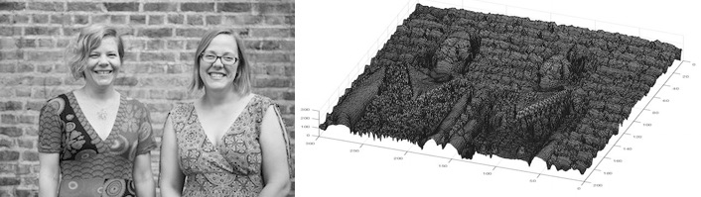

1. Ảnh ví dụ 1

Ảnh bên phải là hàm ảnh của ảnh bên trái, với mỗi giá trị xám u(x,y) là chiều cao của bề mặt trong mặt phẳng (x,y)

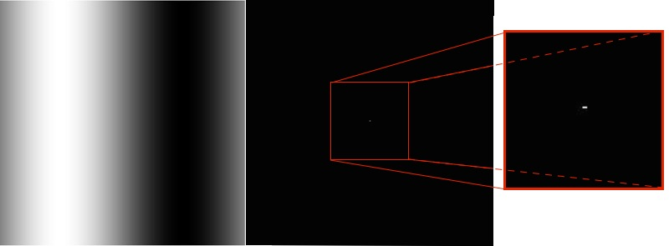

Hình trên, với hình ảnh bên trái. Đây là sóng sin(x) được biểu diễn ở không gian hai chiều, được xem dưới dạng ảnh thang độ xám. Ảnh ở giữa là phép biến đổi Fourier của ảnh thang độ xám này. Nó có cùng kích thước pixel như bản gốc và hoàn toàn màu đen ngoại trừ một vài pixel sáng ở chính giữa. Nếu chúng ta phóng to vào giữa của phép biến đổi Fourier (mà ta có thể thấy ở trên, bên phải), ta có thể thấy chính xác ba pixel không phải màu đen. Một là điểm sáng ở giữa, có tọa độ (0,0), thể hiện sự đóng góp của sóng (0,0) vào ảnh. Điểm ảnh sáng ở hai bên, có tọa độ (1,0) và độ phản chiếu của nó (-1,0), thể hiện sự đóng góp của sóng (1,0) (sóng hình sin trong ảnh gốc). Tất cả các pixel còn lại trong biến đổi Fourier đều có màu đen, vì ảnh gốc được mô tả chính xác chỉ bằng sóng (1,0) gốc.

Phép biến đổi Fourier của các tổ hợp song, đơn giản chỉ có một vài điểm sáng. Nhưng đối với những hình ảnh phức tạp hơn, chẳng hạn như ảnh kỹ thuật số, thì có nhiều điểm sáng trong phép biến đổi Fourier của nó, vì vậy cần nhiều sóng để thể hiện hình ảnh.

Trong phép biến đổi Fourier của nhiều ảnh kỹ thuật số mà chúng ta thường chụp, thường có cường độ mạnh dọc theo trục x và y của phép biến đổi Fourier, cho thấy rằng các sóng hình sin chỉ thay đổi dọc theo các trục này đóng vai trò quan trọng trong hình ảnh cuối cùng . Điều này là do có nhiều đặc điểm và sự đối xứng theo chiều ngang hoặc chiều dọc trong thế giới xung quanh chúng ta – các bức tường, mặt bàn, thậm chí cả các vật thể đều đối xứng quanh các trục thẳng đứng.

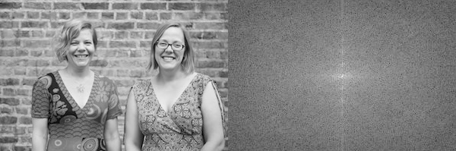

1. Ảnh xám trong tạp chí Plus và ảnh sau khi biến đổi Fourier

Ảnh cho thấy chuỗi các mức đóng góp của sóng dọc biểu diễn bởi các điểm sáng dọc theo trục tung.

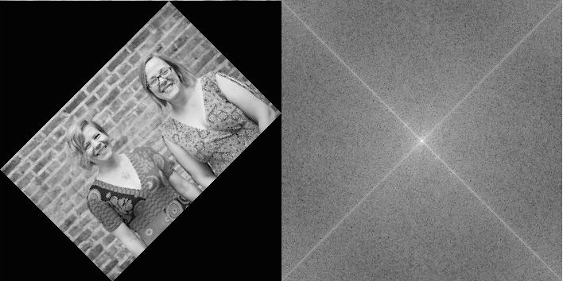

1. Ảnh trong tạp chí Plus xoay một góc 45ᵒ và biến đổi Fourier
   * 1. Biến đổi Fourier trong ảnh

Trong phần này, chúng em trình bày kết quả từ tín hiệu thử nghiệm bao gồm ảnh Lena với nhiễu hình sin được thêm vào. Ảnh Lena có thể được coi là một ảnh tự nhiên vì nó được chụp bằng máy ảnh và sau đó số hóa. Trong ví dụ này, khoảng giá trị của ảnh là [0,255], và biên độ của nhiễu là 50.

Như có thể thấy trong Hình 2, các phép biến đổi Fourier của nhiễu và ảnh Lena có nhiễu đều xuất hiện các đường thẳng đứng được đề cập ở phần trước.

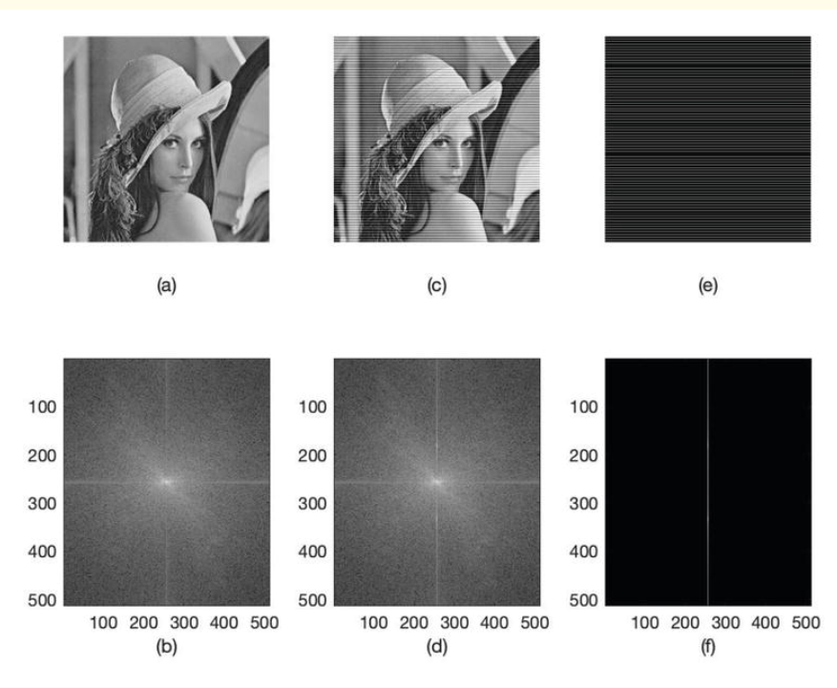

(a) Ảnh Lena và (b) phổ Fourier của nó. (c) Ảnh Lena có nhiễu và (d) phổ Fourier của nó. (e) Nhiễu và (f) phổ Fourier của nó.

1. Thử nghiệm ảnh Lena với nhiễu hình sin

Các giá trị tăng dần của α trong khoảng từ 0 đến 1 đã được thử nghiệm để quan sát sự thay đổi của hai chỉ số đo lường chất lượng hình ảnh truyền thống. Chỉ số đầu tiên là tỷ lệ tín hiệu trên nhiễu đỉnh (PSNR). Mặc dù ngày nay độ tin cậy của chỉ số này đối với việc đánh giá chất lượng hình ảnh theo cảm nhận của con người vẫn đang được thảo luận, nó vẫn có giá trị trong các ứng dụng cụ thể như hình ảnh từ quá trình tái tạo. Thực tế, những loại hình ảnh này, chẳng hạn như hình ảnh chiếu vân, chứa thông tin hình học. Vì PSNR dựa trên tính toán sai số trung bình bình phương (MSE), việc sử dụng nó cho các loại hình ảnh này là hợp lý.

Chỉ số thứ hai mà chúng tôi sử dụng là chỉ số tương đồng cấu trúc (SSIM). SSIM được phát triển để đánh giá chất lượng video. Nó dựa trên cấu trúc của hình ảnh, khác với PSNR dựa trên từng điểm ảnh. Điều này khiến SSIM gần hơn với cách nhìn của con người, vốn chú trọng nhiều hơn vào các cấu trúc trong hình ảnh

* + 1. Các bộ lọc tần số

Phân tích phổ ảnh được sử dụng trong các kỹ thuật lọc nhiễu, đặc biệt là lọc trong miền tần số. Có hai loại lọc phổ phổ biến:

* Lọc thông thấp (Low-pass filter)
* Lọc thông cao(High-pass filter)

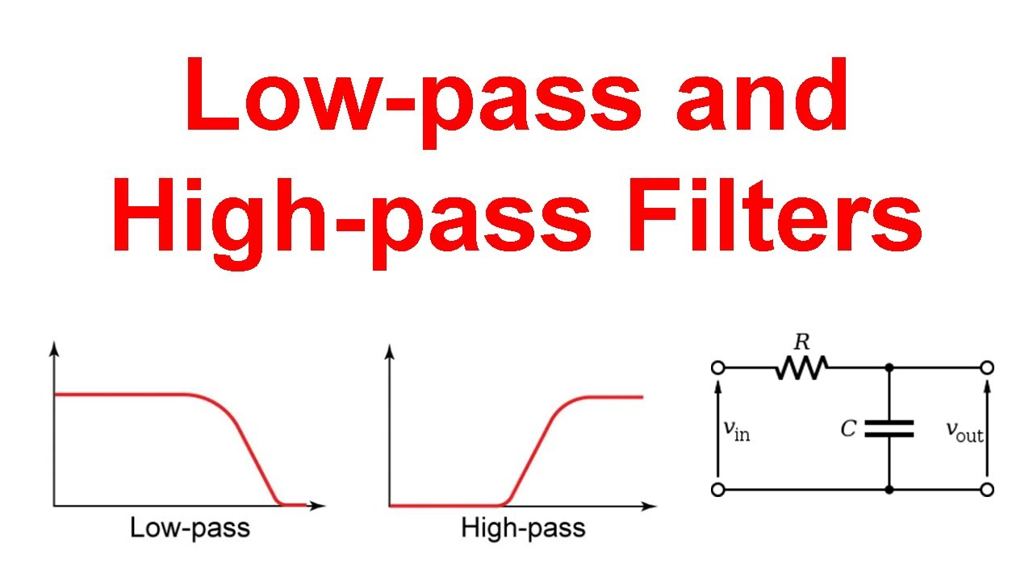

1. Bộ lọc thông thấp và bộ lọc thông cao

* **Lọc thông thấp:** Lọc bỏ các tần số cao, giữ lại tần số thấp, thường được dùng để làm mịn ảnh và loại bỏ nhiễu (như nhiễu Gaussian).

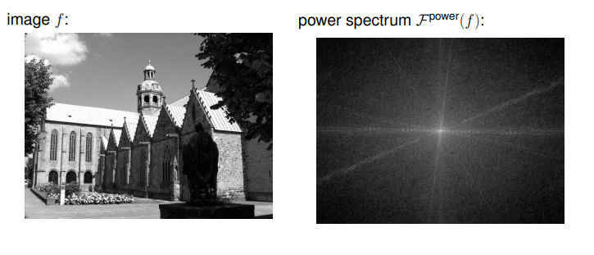

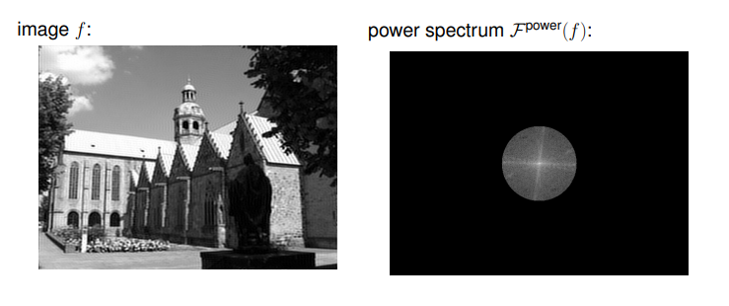

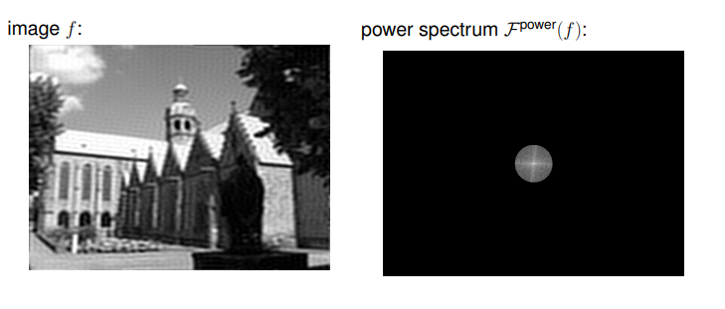

1. Tham khảo thử nghiệm lọc thông thấp

* **Lọc thông cao:** Lọc bỏ tần số thấp, giữ lại tần số cao, giúp tăng cường các cạnh và chi tiết của ảnh.

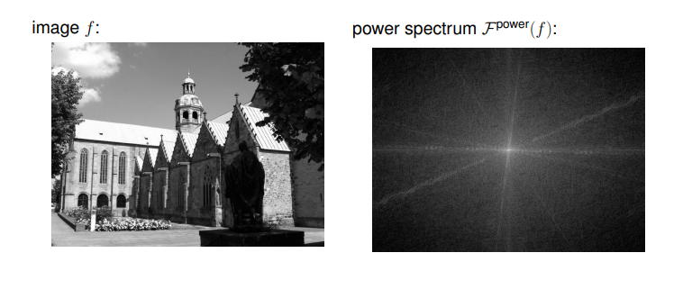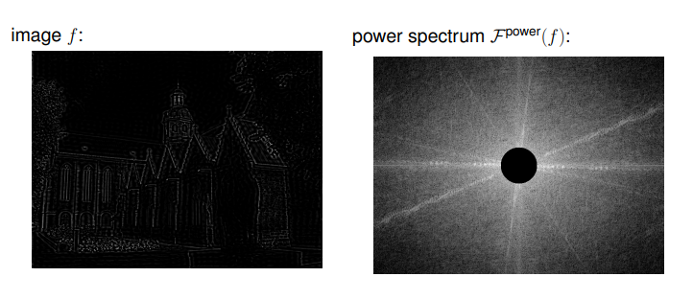

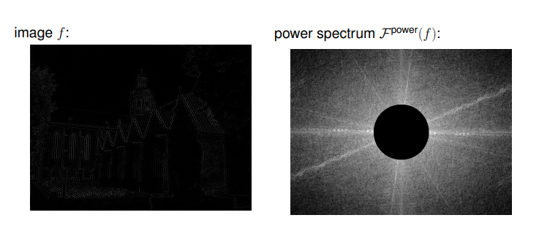

1. Tham khảo thử nghiệm lọc thông cao
2. ỨNG DỤNG XỬ LÝ LỌC NHỄU ẢNH ĐA MỨC XÁM

Thực hiện lọc ảnh đa mức xám bị nhiễu bằng cách áp dụng bộ lọc thông thấp và bộ lục thông cao.

* 1. Áp dụng bộ lọc thông thấp

Ảnh đa mức xám ban đầu:

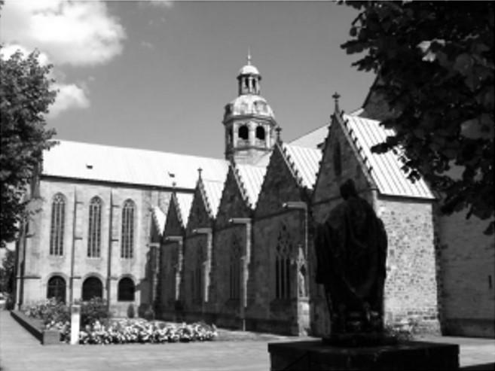

1. Ảnh gốc ban đầu
   * 1. Đối với ảnh bị nhiễu muối hạt tiêu (Salt and pepper)

Ảnh đa mức xám bị nhiễm muối tiêu:

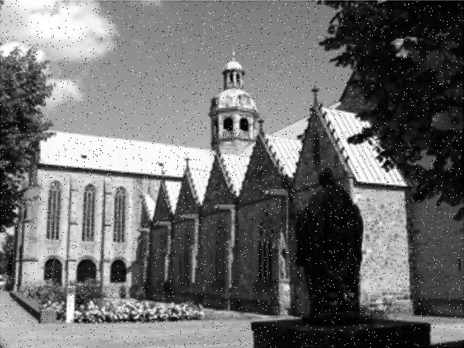

1. Ảnh nhiễu muối hạt tiêu

Tạo biên độ phổ:

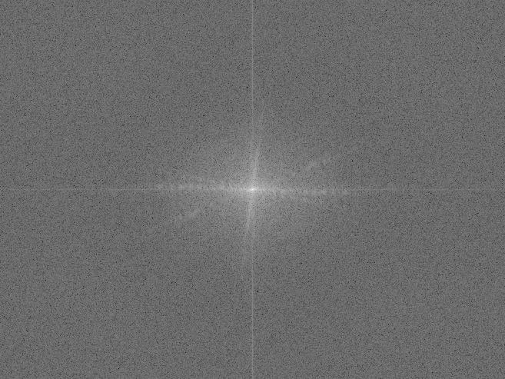

1. Biên độ phổ (ảnh nhiều muối hạt tiêu)

Hiển thị phổ sau khi áp dụng bộ lọc:

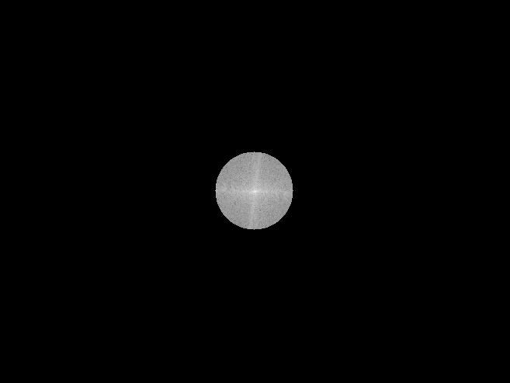

1. Phổ sau khi áp dụng bộ lọc (ảnh nhiễu muối hạt tiêu)

Ảnh sau khi lọc:

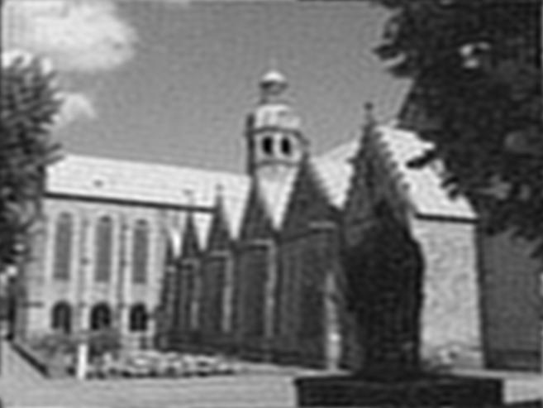

1. Ảnh sau khi lọc (ảnh nhiều muối hạt tiêu)
   * 1. Đối với ảnh bị nhiễu Gauss

Ảnh đa mức xám bị nhiễu Gauss:

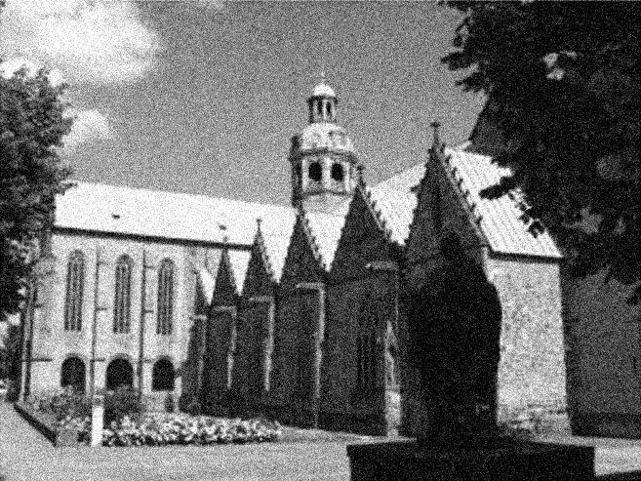

1. Ảnh đa mức xám nhiều Gauss

Tạo phổ biên độ:

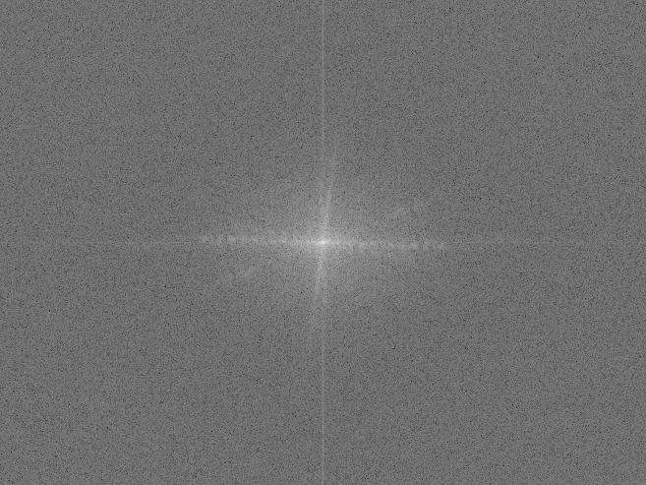

1. Phổ biên độ (ảnh nhiều Gauss)

Hiển thị phổ sau khi áp dụng bộ lọc:

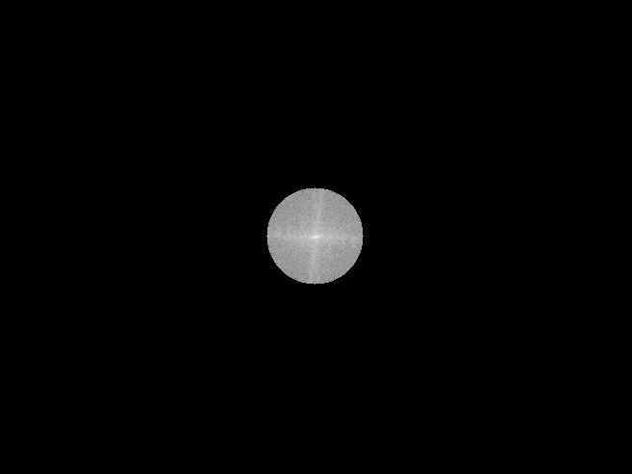

1. Phổ sau khi áp dụng bộ lọc (ảnh nhiều Gauss)

Ảnh sau khi lọc:

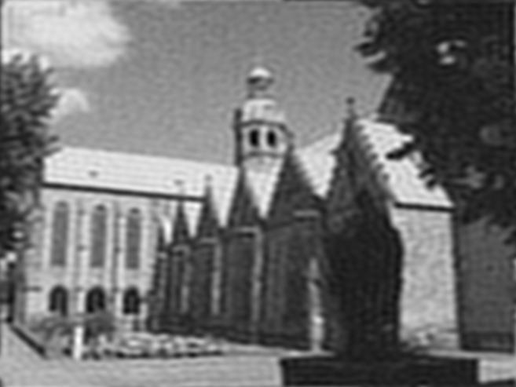

1. Ảnh sau khi lọc (Ảnh nhiễu Gauss)
   * 1. Đối với ảnh bị nhiều lốm đốn (Speckle)

Ảnh đa mức xám bị nhiễu lốm đốm:

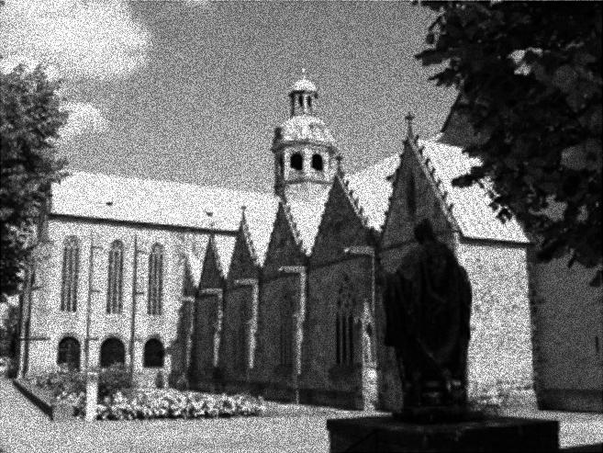

1. Ảnh bị nhiễu lốm đốm

Tạo phổ biên độ:

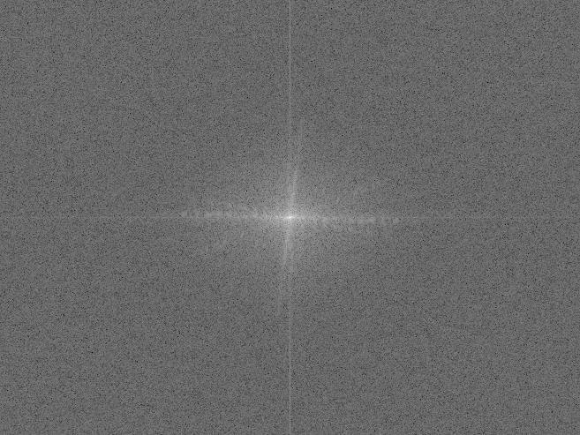

1. Phổ biên độ (ảnh nhiều lốm đốm)

Hiển thị phổ sau khi áp dụng lọc:

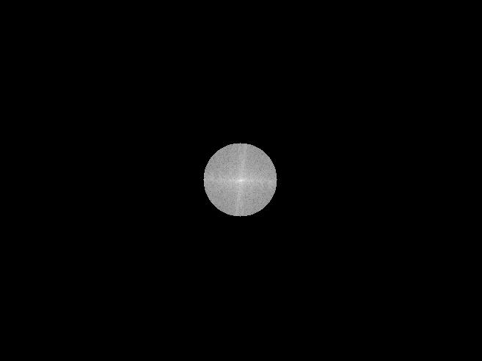

1. Phổ sau khi áp dụng lọc (ảnh nhiều lốm đốm)

Ảnh sau khi lọc:

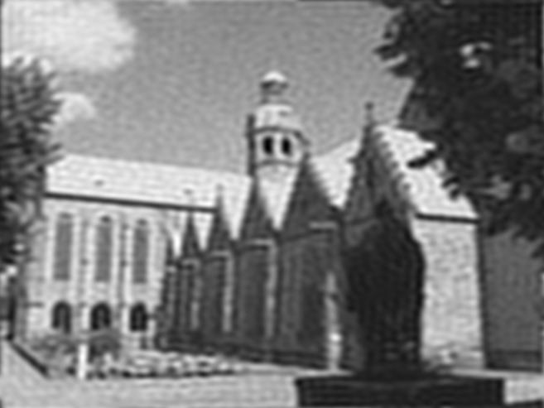

1. Ảnh sau khi lọc (ảnh nhiễu lốm đốm)
   1. Áp dụng bộ lọc thông cao

Đối với ảnh nhiễu muối hạt tiêu:

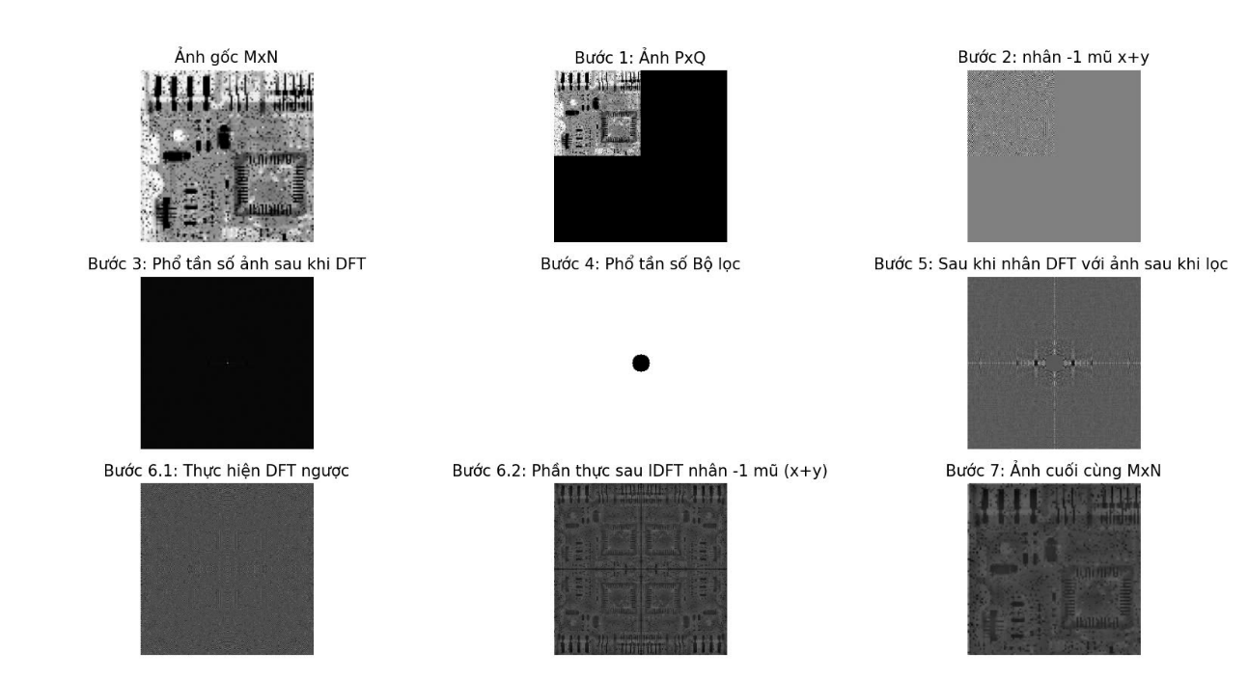

1. Lọc ảnh đa mức xám nhiễu muối hạt tiêu

TÀI LIỆU THAM KHẢO

[1] Chương 3, Digital Image Processing, third edition, Rafael C.Gonzalez, Richard E.Woods

[2] High-Noise Grayscale Image Denoising Using an Improved Median Filter for the Adaptive Selection of a Threshold